《软件工程》期末考试试卷
一、填空题（在括号内填写正确的答案，每空1分，共25分）
1．软件工程学的基本原则包括 、 、一致性、确定性等。
2．软件生存周期一般可分为 、可行性研究、 、设计、编码、 、运行与维护阶段。
3．成本估计方法主要有 、 和算法模型估计三种类型。
4．数据流图的基本符号包括 、 、 、 。
5．JSD是一种典型的 的分析设计方法。
6．详细设计的工具有 、表格工具和 。
7．IPO图由 、处理和 三个框组成。这个图的特点是能够直观的显示三者之间的关系。
8．面向对象技术是一整套关于如何看待 和 的关系，以什么观点来研究问题并进行分析求解，以及如何进行系统构造的软件方法学。面向对象方法是一种运用 、 、 、 、聚集、消息传送、多态性等概念来构造系统的软件开发方法。
9．分析已有的程序，寻求比源代码更高级的抽象表现形式，这就是软件的 。
10．程序测试是对编码阶段的语法错、 和 进行查找的编码执行活动。
二、单项选择题（将一个正确的答案代码填入括号中，每小题2分，共10分）
1．下列哪个阶段不属于软件生存期的三大阶段（ ）。
A、计划阶段 B、开发阶段
C、编码阶段 D、维护阶段
2．下列哪个图不是N-S图的构件（ ）。
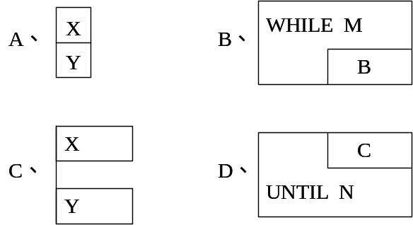

3．对于下列各图，有关描述中正确的是（ ）。
A、数据A和B同时输入变成C
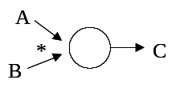

B、数据A变换成B和C
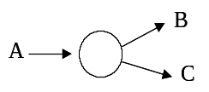

C、数据A或数据B（不能同时）输入，变换成C
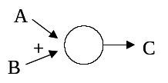

D、数据A变换成B和C
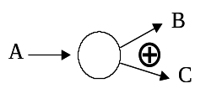

4．下列哪种方法不是度量效益的方法（ ）。
A、货币的时间价值 B、算法模型估计
C、投资回收期 D、纯收入
5．下列描述错误的是（ ）。
A、数据流图将各种信息流抽象成数据流的形式
B、数据流图不反映控制关系、调用关系
C、数据流图不反映处理逻辑的先后顺序
D、数据流图不反映数据的流向
三、多项选择题（将正确的答案代码填入括号中，每小题3分，共15分）
1．需求分析阶段应该完成的文档资料包括（ ）。
A、系统规格说明 B、数据要求
C、用户系统描述 D、修正的开发计划
2．下列关于模块的描述，正确的是（ ）。
A、具有独立的模块软件比较容易开发出来
B、独立的模块比较容易测试和维护
C、模块的独立程度可以通过内聚和耦合标定
D、独立的模块可以完成一个相对独立的特定子功能
3．关于内容耦合的描述正确的是（ ）。
A、内容耦合是最高程度的耦合
B、应该尽量使用内容耦合
C、高级语言一般设计成允许内容耦合的形式
D、如果一个模块有多个入口，可能发生内容耦合
4．下列属于不标准的书写格式（ ）。
A、书写时适当使用空格分隔
B、一行写入多条语句
C、嵌套结构不使用分层缩进的写法
D、程序中不加注释
5．软件测试主要包括（ ）方面的差错和纠错。
A、软件计划 B、软件设计
C、软件编码 D、软件价格
四、判断题（正确的在括号内打上“√”，错误的打上“×”。每小题3分，共30分）
1．螺旋模型是利用笛卡尔坐标的四个象限分别代表四个方面的活动来表示。（ ）
2．模块越多，开发成本越小。 （ ）
3．内聚是指一个软件结构内各个模块之间互连程序的度量。 （ ）
4．结构化设计属于面向数据流的设计方法。 （ ）
5．详细设计是在概要设计之后进行的。它利用概要设计的结果，对系统中的每个模块给出足够的过程性描述。 （ ）
6．程序运行过程中出现错误叫做容错。 （ ）
7．软件测试的目的是证明程序没有错误。 （ ）
8．白盒测试法是将程序看成一个透明的盒子，不需要了解程序的内部结构和处理过程。
（ ）9．PAD图在设置了五种基本的控制结构后，还允许递归调用。 （ ）
10．独立编译是指一个大程序的不同程序单元分别编译，然后重新连接整个程序段。（ ）
五、问答题（每小题5分，共20分）
1．什么是软件生存期。
2．简述什么是系统流程图。
3．为什么数据流图要分层？
4．软件的质量反应为哪些方面的问题？
参考答案：
一、填空题（每空1分，共25分）
1．分解 独立性
2．问题定义 需求分析 测试
3．自顶向下估计 自底向上估计
4．数据输入的源点和数据输出的汇点 加工 数据流 数据存储文件
5．面向数据结构的
6．图形工具 语言工具
7．输入 输出
8．软件系统 现实世界 对象 类 继承 封装
9．逆向工程
10．语义错 运行错
二、单项选择题（每小题2分，共10分）
1、C 2、C 3、A 4、B 5、D
三、多项选择题（每小题3分，共15分）
1、ABCD 2、ABCD 3、AD 4、BCD 5、ABC
四、判断题（每小题3分，共30分）
1、√ 2、× 3、× 4、√ 5、√
6、× 7、× 8、× 9、√ 10、√
五、问答题（每小题5分，共20分）
1．答：一个软件从定义到开发、使用和维护，直到最终被废弃，要经历一个漫长的时期，通常把软件经历的这个漫长的时期称为生存周期。软件生存周期就是从提出软件产品开始，直到该软件产品被淘汰的全过程。
2．答：系统流程图是描述物理系统的传统工具。它的基本思想是用图形符号以黑盒子形式描绘系统里的每个部件（程序、文件、数据库、表格、人工过程等）。系统流程图表达的是部件的信息流程，而不表示对信息进行加工处理的控制过程。
3．答：这了表达数据处理过程的数据加工情况，用一个数据流图是不够的。为表达稍为复杂的实际问题，需要按照问题的层次结构进行逐步分解，并以分层的数据流图反映这种结构关系。
4．答：软件需求是度量软件质量的基础，不符合需求的软件就不具备质量。
在各种标准中定义了一些开发准则，用来指导软件人员用工程化的方法来开发软件。
如果不遵守这些开发准则，软件质量就得不到保证。
往往会有一些隐含的需求没有明确地提出来。如果软件只满足那些精确定义了的需求而没有满足这些隐含的需求，软件质量也不能保证。
软件质量是各种特性的复杂组合。它随着应用的不同而不同，随着用户提出的质量要求不同而不同。

